附1：拟访问学校简介
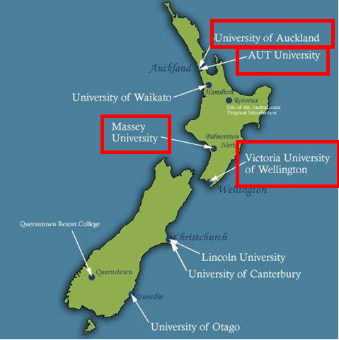
- 新西兰社会环境安全，拥有“世界上最乐于合作交流国家”美称；
- 与欧美大学拥有同样雄厚和优秀教育资源及教育体制，国际上享有较高学术地位，学费却约为欧美学校的一半；
- 近年政府对科学学科教育和科学研究投入更多资源，立足培养学生创新和创造能力的优势突出。
- 本科教育设三年制或四年制，三年制学位受全世界认可，越来越多的学生以新西兰作为赴欧美国家攻读研究生的跳板。
- 访问学习学校集中在北岛3城4校，数理化基础科学教育多样化。

四所大学情况：
- 梅西大学成立于1927年，是新西兰唯一一所真正的全国性大学，世界大学生运动会火种采集地，在世界排名中，始终位于新西兰全国大学前三位，是相对偏实践型的大学。其科学院开设物理学、化学、计算机科学、信息技术、软件工程、地球科学、电力学、纳米科学等，重视学生实践能力，以及与工商企业界的联系，特别注重学生实用技能培养，学生就业率和起薪都很高，因此受到大量学生的喜爱。新西兰电信集团Telecom New Zealand 总裁Simon Moutter本科就读于梅西大学物理学系。该校硕士和博士生教育实力雄厚，每年培养的博士生数量居全新西兰之首，学术研究水平非常高。梅西大学航空学院是新西兰唯一一所拥有自己训练机场的航空学院。

- 奥克兰大学，简称奥大，建校于1883年，坐落于新西兰第一大城市奥克兰市，世界百强名校之一，是一所世界顶尖的研究型大学，享有极高的国际声誉。奥大教学作风比较传统，比较重视理论，是偏学术型的大学。以各类基础学科研究闻名于世，是新西兰最大的一所从事教学研究且拥有最多专业的综合性大学，综合排名新西兰第一，被誉为新西兰 “国宝级”大学，物理学、数学是奥大的传统课程，拥有新西兰数学与应用研究中心顶级研究中心。

- 奥克兰理工大学，始建于1895年，为新西兰八所公立大学之一。奥克兰理工大学开设的基础科学本科课程主要包括应用化学、应用数学等理学课程。该校倡导创新方法，学习和研究, 追求卓越于学习，教授和发展杰出毕业生在其领域的实践能力。该校所有课程都带有实习，所以毕业生就业率在新西兰一直名列最高的。奥克兰理工大学是新西兰本国学生最热衷的知名大学。学校位于奥克兰市中心，距离奥克兰大学步行10分钟，两校学生交流非常频繁。

- 惠灵顿维多利亚大学建校于1897年，位于新西兰的首都惠灵顿，也是一所大型传统的公立综合性全国大学，其拥有许多大型科研中心和院所。自然科学院分为化学和物理学院及数学、统计和计算机科学院等，尤其以2000年的诺贝尔化学奖得主艾伦·麦克迪尔米德而享誉全球。并与英国坎特伯雷大学合作成立了国际著名的MacDiarmid先进材料和纳米技术学院。在将科学研究和商业应用相结合方面，维多利亚大学和奥克兰大学都做得非常不错，这两所大学都会尽量为研读科学学科的学生们提供商用类而非学术类的工作机会。

